1. Prekidni potprogram

**ZADATAK 1.** Spoji na Arduino dva ili više gumba sa pull down otpornicima (vidi shemu na ploči).

Prouči prekidne potprograme u Ardunu (interrupts), posebno funkciju *attachInterrupt();* .

const byte ledPin = 13;

const byte interruptPin = 2;

volatile byte state = LOW;

void setup() {

pinMode(ledPin, OUTPUT);

pinMode(interruptPin, INPUT_PULLUP);

attachInterrupt(digitalPinToInterrupt(interruptPin), blink, CHANGE);

}

void loop() {

digitalWrite(ledPin, state);

}

void blink() {

state = !state;

}

Konkretno, u ovom primjeru kažemo da će pritiskom na gumb, tj. promjenom vrijednosti na pinu, doći do prekida te će se pozvati funkcija *blink* koja pali, odnosno gasi LEDicu.  
Naš zadatak je temeljem slične logike isprogramirati malu „igru“, u kojoj dva igrača se natječu tko će prije pritisnuti gumb.  
Svaki igrač u početku ima određenu količinu bodova (npr. 100). Pobjednik dobiva 10 dok gubitnik gubi 20 bodova. Igra završavaa kada jedan od igrača dođe do 0. Očito, pobjednik je onaj tko ima >0 bodova.

**ZADATAK 2.** Spoji komponente prema shemi (R1=10 kΩ, R2=330 Ω):

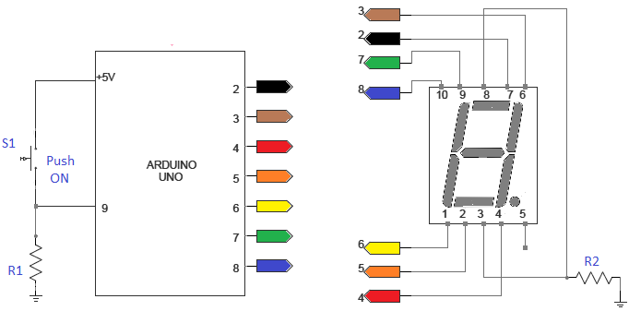 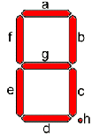

Koristi kod za „brojilo“ od prethodni put (Arduino na 7-segmentni display prikazuje brojeve od 0 do 9 u rastućem redoslijedu) i kod iz prethodnog zadatka. Modificiraj prethodnu igru tako da igrač igraju jedan za drugim (opet imaju određenu početnu sumu bodova, npr 40). U trenutku kada igrač pritisne gumb, brojilo se zaustavlja, a broj bodova tog igrača se umanjuje za iznos prikazan na displayu. Brojilo se opet pokreće pritiskom na gumb, te je sada na potezu drugi igrač koji istu pritišče gumb, a broj bodova tog igrača se umanjuje za iznos koji je trenutno prikazan. Ovaj put pobjeđuje onaj koji prvi dođe do 0 (ili manje od 0) bodova.

**ZADATAK 3.** Na prethodni sklop dodaj još dvije LED-ice različite boje. Potrebno je napisati program koji simulira minijaturnu „Roulette“ igru. U našem slučaju se ploča sastoji od polja brojeva 0-9, te dvije različite boje. Svaka dva uzastopna broja su različite boje (npr. 1 je crvene, 2 je plava, 3 je onda opet crvena…). 0 jedina nema boju, tj. na njoj su upaljene obje ledice.  
Modificiraj brojilo iz prethodnog zadatka tako da se sada pale prikladne ledice uz određene brojeve.  
Igra započinje tako da korisnik ima predodređenu sumu novčića (npr 1000). Korisnik unosom određuje koje novčiće stavlja na koja polja (format unosa proizvoljan). Zatim igra započinje, „kotač“ se okreće, tj. naše modificirano brojilo počinje sa radom. Stanja se izmjenjuju vrlo brzo tako da nije vidjeti koji je broj/boja trenutno stanje brojila. Pritiskom na gumb (šalje se interrupt) brojilo se zaustavlja, a zadnje stanje brojila ostaje (simuliramo kuglicu koja je pala na određeno polje kada se zaustavi, npr 3 crvena). Prema proizvoljnom sustavu, igrača sada ili dobiva određen broj bodova tj. novčića (ovisno o tome na koliko polja je postavio žetone, je li pogodio boju ili je pogodio i broj…) ili gubi. Igra se nastavlja dok igrač ne izgubi sve ili ne odustane.

**Hint:** koristi polje „segmenti“, njime je definirano koji segmenti su za koje znamenke (0, 1, 2…)

byte segmenti[] = { B00111111, B00000110, B01011011, B01001111, B01100110, B01101101, B01111101, B00000111, B01111111, B01101111 };